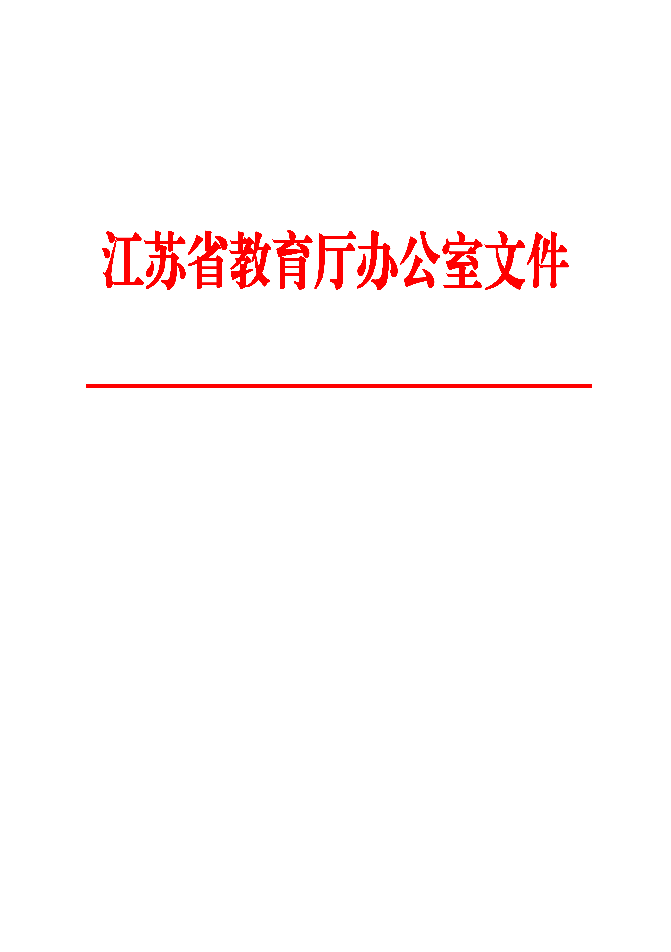
苏教办师﹝2016﹞2号

省教育厅办公室关于做好2012年度
高校“青蓝工程”培养对象考核工作的通知

各有关高校：
2012年度高校“青蓝工程”培养对象的培养期已满。为做好期满考核工作，现将有关事项通知如下。
一、考核对象
考核对象为2012年度高校“青蓝工程”优秀青年骨干教师、中青年学术带头人和科技创新团队培养对象。凡属下列情况之一者，由培养对象所在学校出具情况说明，不再进行考核：
1.调离本省的；
2.调离高校、不再从事专业技术工作的；
3.辞去公职的；
4.被取消培养资格的；
5.去世的。
公派出国尚未回国的，待回国后再进行考核。调动到其他高校工作的，在现单位进行考核。
二、考核内容
重点对照《2012年度高校“青蓝工程”培养对象目标责任书》进行考核，考核内容包括培养对象在培养期内的政治思想表现、教学和科研工作业绩、资助经费使用情况等。
三、考核办法
优秀青年骨干教师、中青年学术带头人和科技创新团队培养对象均由所在学校组织考核。各校要高度重视，加强领导，聘请校内外专家成立考核小组，认真做好培养对象考核评议工作。要组织培养对象认真填写《高校“青蓝工程”培养对象培养期满考核表》（附件1），并于2016年3月1日前将考核表（每人一份）报我厅师资处备案，同时提交学校对培养对象的培养、管理和考核工作总结以及《2012年度高校“青蓝工程”培养对象考核汇总表》（附件2，纸质和电子文档各一份）（联系电话：025-83335619，E-mail：nj86788@163.com，地址：南京市北京西路15号江苏省教育厅师资处）。省教育厅将在适当时候对各校考核工作进行抽查。
四、考核结果
学校考核结果分优秀、合格和不合格三个等次。优秀等次的标准为：政治素质优良，工作业绩突出，圆满完成目标责任书中的工作计划。对没有完成目标责任书中工作计划的，考核等次应定为不合格。学校考核等次为优秀和合格的，经我厅审核，由我厅颁发考核合格证书。考核不合格的，应暂缓参加有关人才培养工程的推荐选拔。

附件：1.高校“青蓝工程”培养对象培养期满考核表
2.2012年度高校“青蓝工程”培养对象考核汇总表

省教育厅办公室
2016年1月10日

江苏省教育厅办公室 2016年1月12日印发

